SỞ GIÁO DỤC VÀ ĐÀO TẠO  HẢI DƯƠNG  ĐỀ CHÍNH THỨC | KỲ THI TUYỂN SINH LỚP 10 THPT  NĂM HỌC 2017 – 2018  Môn thi: TOÁN  Thời gian làm bài: 120 phút, không kể thời gian giao đề  (Đề thi gồm có 01 trang)

Câu 1 (2,0 điểm) Giải phương trình và hệ phương trình sau:
1) 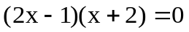 2) 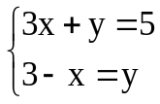
Câu 2 (2,0 điểm)
1) Cho hai đường thẳng (d): 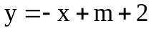 và (d’): 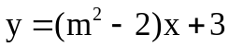. Tìm m để (d) và (d’) song song với nhau.
2) Rút gọn biểu thức: 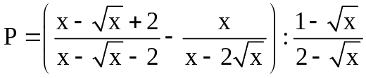 với 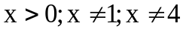.
Câu 3 (2,0 điểm)
1) Tháng đầu, hai tổ sản xuất được 900 chi tiết máy. Tháng thứ hai, do cải tiến kỹ thuật nên tổ I vượt mức 10% vả tổ II vượt mức 12% so với tháng đầu, vì vậy, hai tổ đã sản xuất được 1000 chi tiết máy. Hỏi trong tháng đầu mỗi tổ sản xuất được bao nhiêu chi tiết máy ?
2) Tìm m để phương trình: 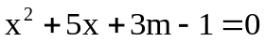 (x là ẩn, m là tham số) có hai nghiệm x₁, x₂ thỏa mãn 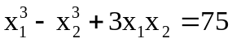.
Câu 4 (3,0 điểm) Cho đường tròn tâm O, bán kính R. Từ một điểm M ở ngoài đường tròn, kẻ hai tiếp tuyến MA và MB với đường tròn (A, B là các tiếp điểm). Qua A, kẻ đường thẳng song song với MO cắt đường tròn tại E (E khác A), đường thẳng ME cắt đường tròn tại F (F khác E), đường thẳng AF cắt MO tại N, H là giao điểm của MO và AB.
1) Chứng minh: Tứ giác MAOB nội tiếp đường tròn.
2) Chứng minh: MN² = NF.NA vả MN = NH.
3) Chứng minh: 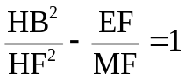.
Câu 5 (1,0 điểm) Cho x, y, z là ba số thực dương thỏa mãn: 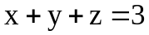.Tìm giá trị nhỏ nhất của biểu thức: 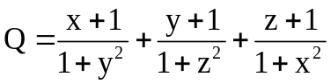.

----------------------------Hết----------------------------
Họ và tên thí sinh:............................................................Số báo danh:.....................................
Chữ kí của giám thị 1: ........................................Chữ kí của giám thị 2: ..................................

SỞ GIÁO DỤC VÀ ĐÀO TẠO  HẢI DƯƠNG | HƯỚNG DẪN CHẤM  ĐỀ TUYỂN SINH LỚP 10  NĂM HỌC: 2017-2018 - MÔN TOÁN
http://violet.vn/nguyenthienhuongvp77 tài nguyên giáo dục...
Câu | Ý | Nội dung | Điểm
I | 1 | 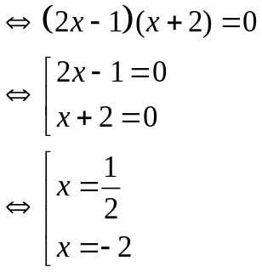 | 0,25  0.25  0,25  0.25
I | 2 | 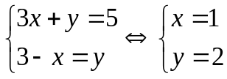 | 1,00
II | 1 | Điều kiện để hai đồ thị song song là  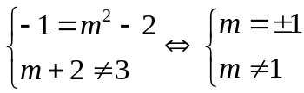  Loại m = 1, chọn m =-1 | 1,00
 | 2 | 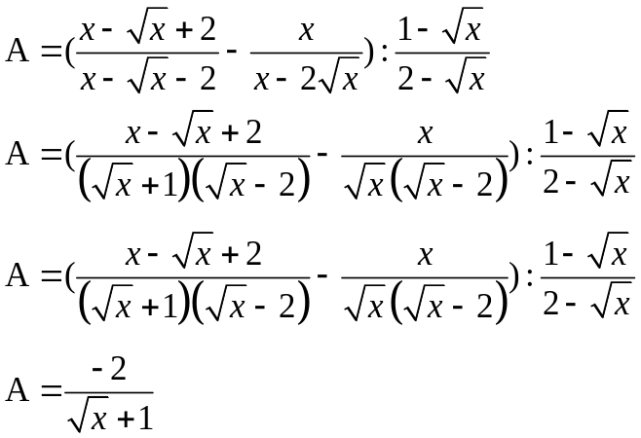 | 0,25  0,25  0,25  0,25
II
II | 1 | Gọi số chi tiết máy tháng đầu của tổ 1 là x chi tiết ( x nguyên dương, x < 900)  Gọi số chi tiết máy tháng đầu của tổ 2 là y chi tiết ( ynguyên dương, y < 900)  Theo đề bài ta có hệ 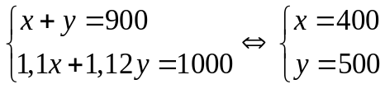  Đáp số 400, 500 | 1,00
II | 2 | 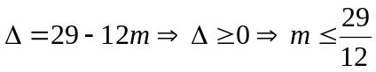 nên pt có hai nghiêm  Áp dụng vi ét 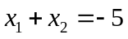 và 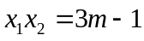  P = 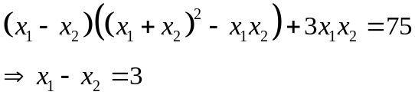  Kết hợp suy ra 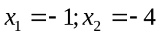 Thay vào suy ra m = | 1
IV |  | 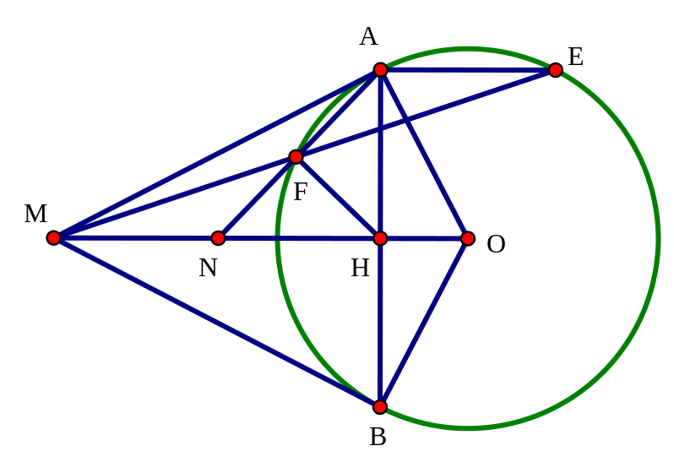 | 0,25
 |  | - . Mà hai góc đối nhau nên tứ giác MAOB nội tiếp | 0,75
 |  | - Chỉ ra 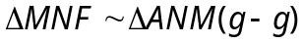 suy ra   Chỉ ra 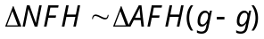 suy ra   Vậy 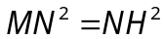 suy ra MN = NH | 1
 |  | Có MA = MB (tính chất 2 tiếp tuyến cắt nhau) và OA = OB = R  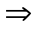 MO là đường trung trực của AB  AH  MO và HA = HB  MAF và MEA có:   MAF MEA (g.g)  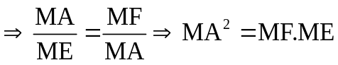  Áp dụng hệ thức lượng vào vuông MAO, có: MA² = MH.MO  Do đó: ME.MF = MH.MO 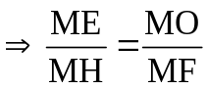  MFH MOE (c.g.c)  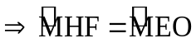  Vì  là góc vuông nội tiếp (O) nên E, O, B thẳng hàng  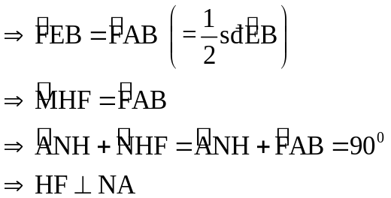  Áp dụng hệ thức lượng vào vuông NHA, có: NH² = NF.NA  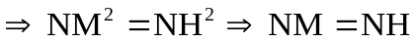.  3) Chứng minh: .  Áp dụng hệ thức lượng vào vuông NHA, có: HA² = FA.NA và HF² = FA.FN  Mà HA = HB  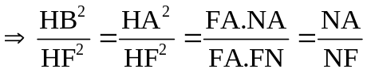  HB² = AF.AN (vì HA = HB)  Vì AE // MN nên 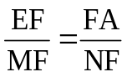 (hệ quả của định lí Ta-lét)  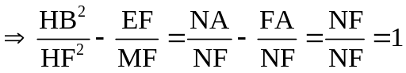 | 1
 |  |  | 0,25
V |  | Xét 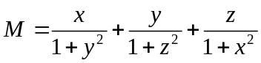, áp dụng Côsi ta có:  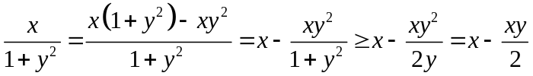  Tương tự: 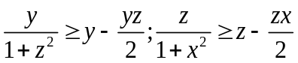; Suy ra  Lại có:  Suy ra: 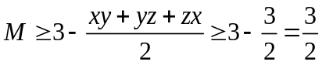  Dấu “=” xảy ra 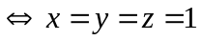  Xét: 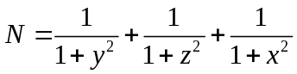, ta có:  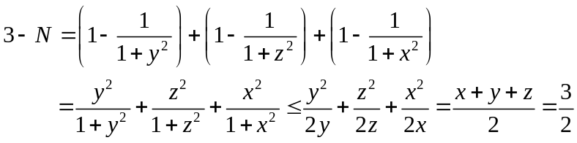  Suy ra: 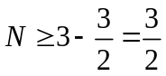  Dấu “=” xảy ra  Từ đó suy ra: 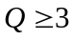. Dấu “=” xảy ra  Vậy 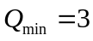 | 1,00

